杨毅
杨毅
男，中央广播电视大学文法学院，讲师。
主持课程：
必修课：
【本科】法律文书
【专科】刑法学（1）、（2）
选修课：环境保护法学、犯罪侦查学、犯罪学、检察实务等1984年毕业于武汉大学法学院，分配至中央广播电视大学工作至今，从事法学专业教学工作二十八载，先后主持刑法学、法律文书、行政法学、行政法与行政诉讼法、犯罪侦查学、环境法学、检察实务、国家赔偿法、法学概论、犯罪学、犯罪心理学等课程。组织并参编《刑法学》、《刑法学补充教材》、《刑法学（上下册）》、《司法文书教程》、《法律文书教程》、《行政执法文书教程》等教材。编著有《刑法学参考资料（上下册）》、《刑法学法规汇编》、《刑法学学习指导》、《刑法学自测与解析》、《司法文书写作训练》、《行政法与行政诉讼法法规汇编》、《行政法与行政诉讼法学习指导书》等。
《法学基础理论》，天津人民出版社，1986年；
《法学基础理论》，中国人民大学出版社，1987年；
《法学概论》，高等教育出版社，1989年等。

姚来燕

女，1973年生，汉族，法学博士，律师。
1995年兰州大学法律系本科毕业，2001年中国人民大学法学院硕士毕业，2007年北京大学法学院博士毕业。现为中央广播电视大学文法学院副教授，负责《行政法学》、《行政诉讼法专题》等课程。主要从事宪法与行政法、远程法学教育研究。
自2000以来，先后发表了30多篇文章，出版了《我国人大财政权研究》一书，参编《行政法学》教材一部。发表的文章主要有：《论财政民主》；《论香港财税法制的几个问题》；《政府采购法的性质》；《物权法中的公法问题》；《论日本宪法第9条》；《纠纷解决机制的多元化趋势》；《法院调解的发展方向》；《行政法研究中的十个热点问题》；《行政执法与公民权利保障》；《司法实践中的信赖保护原则》；《Moodle平台在远程法学教育中的适用性》；《行政法学研究诸方法之我见》；《中美教育行政执法主体的比较》；《中美教育行政执法依据的比较》； 《行政执法中的软法问题探析》；《从行政执法的视角透视群体性事件》；《乞讨儿童相关法律问题的思考》；《韩国国立开放大学的远程法学教育》；《开放教育法学专业资源建设的思考》；《我国终身学习立法问题的探讨》；《关于行政执法检察监督的立法设想》；《认识PLAR：基于法律的视角》；Distance Legal Education in the Open University of China (OUC)等。采访撰写了《维护宪法 为国为民----记一代法学大师肖蔚云教授》；《立法建制，利国利民----刘隆亨教授专访》等。
主持或参与的课题主要有：2007年度中央电大校级课题（zydd07-001）《行政执法与公民权利保障》（主持人）；联校教育社科医学研究论文奖计划2008-2009年度课题（JY08038）《中美教育行政执法比较研究》（主持人）；2010年度中央电大校级青年课题《群体性事件与行政执法研究》（G10CQ0005Q）（主持人）；2010年度中央电大校级重点课题《开放大学国际合作模式研究》（G10GQ0001Z）（参与人，主持人为李亚婉研究员）；中央电大校级课题《远程开放教育案例教学资源的建设及其在教学中的应用》（参与人，主持人为严冰研究员）； 中国成人教育协会“十二五”成人教育科研规划课题《中国成人教育法律规制研究》（参与人，主持人为张少刚研究员）等。
先后赴韩国国立开放大学（Korea National Open University）、加拿大汤姆逊河大学(Thompson Rivers University)、美国马里兰学院大学(University of Maryland University College)、科罗拉多州立大学国际校园(Colorado State University Global Campus)交流访学。

叶志宏
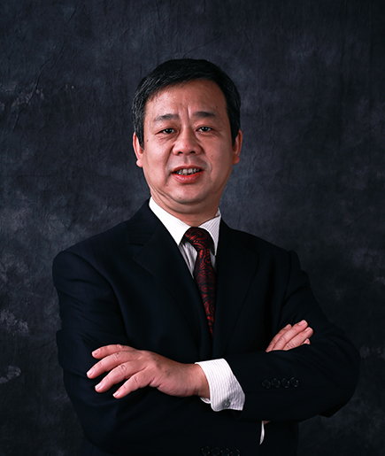
安徽黄山人，1984年毕业于吉林大学法学院。现任司法部全国司法职业教育教学指导委员会委员、中国法学教育研究会理事、中国社会工作联合会常务理事；国家开放大学学位委员会法学评定委员会委员、国家开放大学首席法律顾问、法学院院长、教务部部长、学位办主任、招生办主任。主持知识产权法、民法学、婚姻家庭法学等课程。
主要著作有：《外国著名法典及其评述》（中央广播电视大学出版社出版）、《中国诉讼制度与改革》（中国人民公安大学出版社出版）、《宪法学》（中央广播电视大学出版社出版）、《民法学》（中央广播电视大学出版社出版）、《合同法学》（安徽人民出版社出版）、《民法学学习指导》（中国政法大学出版社出版）。1992年在国内知识产权界领先出版主编了《专利法、商标法、著作权法案例精析》（中国政法大学出版社出版）。发表了《略论占有时效》（法学与实践）、《论环境污染的民事责任》（中国人民公安大学学报）、《论音像教材建设中的法律问题》（中国电大教育）、《WTO与远程开放教育教学资源的知识产权保护》（中国远程教育）《论网络课程的设计原则--谈中国法制史网络课程设计》（中国电化教育）等。

